检 测 报 告

试验名称：扶手角度调节耐久


主检： |  | 日期： | 2025年3月12日
审核： | 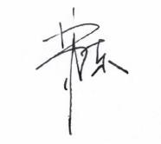 | 日期： | 2025年3月13日
批准： |  | 日期： | 2025年3月13日

北京光华荣昌汽车部件有限公司实验室

声 明

- 报告无实验室“检测专用章”无效。
- 报告无主检、审核、批准人签字无效。
- 报告涂改无效。
⑷ 复制报告未重新加盖“检测专用章”无效。
⑸ 对检测报告若有异议，请收到报告后15个工作日内通知实验室。
⑹ 送样检测仅对样品负责。
⑺ 电子版报告无安全密码无效

试验单位：北京光华荣昌汽车部件有限公司实验室
地 址：北京市昌平区流村镇工业园区
电 话： (010) 60793358-5711 邮 编：102200
样品名称 | 扶手本体 | 车 型 | /
样品件号 | SHT0012401 | 样品数量 | 1件
委托单位 | 座椅开发部 | 生产单位 | /
送 样 者 | 郭建军  电话：13051258130 | 送样日期 | 2025年3月6日
试验地点 | 北京光华荣昌汽车部件有限公司实验室 | 试验日期 | 2025年3月11日
试验项目 | 扶手角度调节耐久
试验标准 | 详见GR20250306SQS034申请单
试验状态 | 量产品
试验结论 | 对 2025年3月6日 座椅开发部 送检的扶手本体按照GR20250306SQS034申请单标准进行扶手角度调节耐久试验，经检测不符合标准要求。
备 注 | /

一、试验条件
试验时间： | 2025年3月11日—2025年3月11日
试验地点： | 北京光华荣昌汽车部件有限公司实验室
试验人员： | 祁翔
环境温/湿度： | 温度：10.0℃；湿度：54.9%
二、试验仪器设备
序号 | 设备名称 | 设备编号 | 规格型号 | 厂家 | 精度 | 有效期
1 | 模拟人体进出座椅试验机 | Q-058 | / | 哈尔滨三迪 | 传感器：力值±0.25%FS | 2025年7月4日
2 | 推拉力计 | N-165 | WD-500 | 韦度电子 | 0.1N | 2025年11月19日
三、试验方法及评价标准
1、试验方法
将扶手固定在试验台上，将换挡扶手从最低位置调整至最高档位置，再从最高档位置调整至最低位置，此为一次循环，扶手角度调节循环18000次。

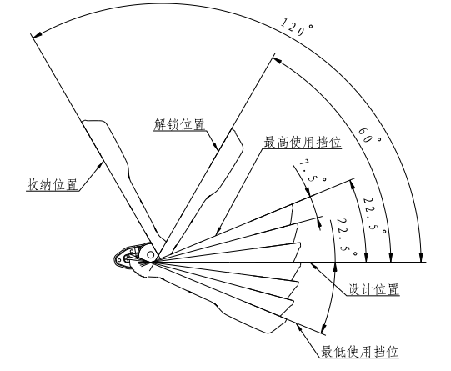
2、评价标准
扶手角度调节循环5000次后，扶手前端最大位移量不大于3.6mm（初始设计值的130%），扶手调节18000次后，扶手应无功能故障，初期断裂或者零件分离，扶手操作无异常噪音。
四、标准偏离
1、标准偏离
无
五、试验结果
1、试验结果
样品名称 | 样品编号 | 试验前扶手位移量（mm） | 5000次后扶手前端最大位移量是否大于3.6mm（初始设计值的130%） | 试验后扶手是否出现功能故障 | 是否出现初期断裂或者零件分离 | 扶手操作是否有异常噪音 | 备注
扶手本体 | 034-002-202503 | 2.16 | / | / | / | / | 试验342次扶手无档位回馈声音、档位失效，试验终止。

六、试验照片
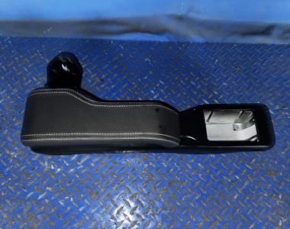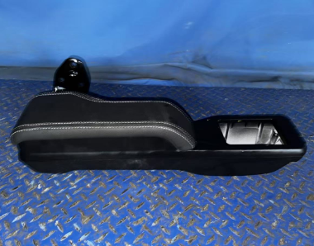
试验前
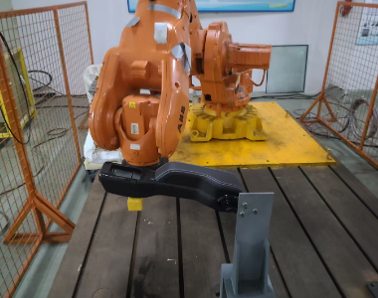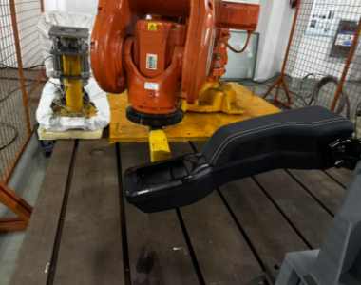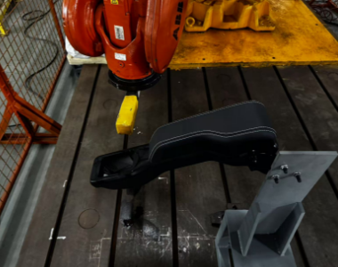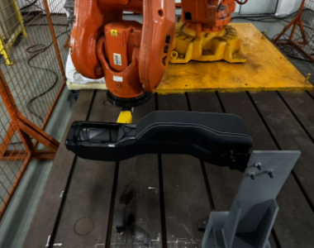

试验中
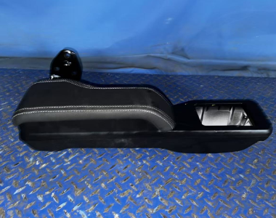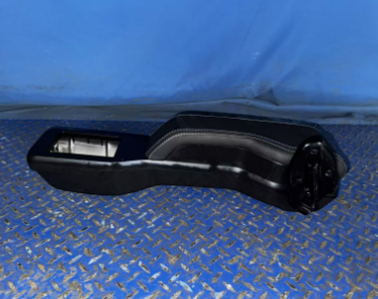
试验后
**报告结束**

